Вона – наш витвір, наша мрія, соборна, вільна Україна!
Епохальна та довгоочікувана для всього українського народу подія сталася 22 січня 1919 р. – на Софійській площі у м. Києві було проголошено Акт Злуки Української Народної Республіки та Західноукраїнської Народної Республіки.
Дві українські держави, що у важкій боротьбі вибороли незалежність від різних імперій, об’єдналися під спільними знаменами. Єдиний український народ оголосив про своє споконвічне бажання жити у власній незалежній і соборній державі.
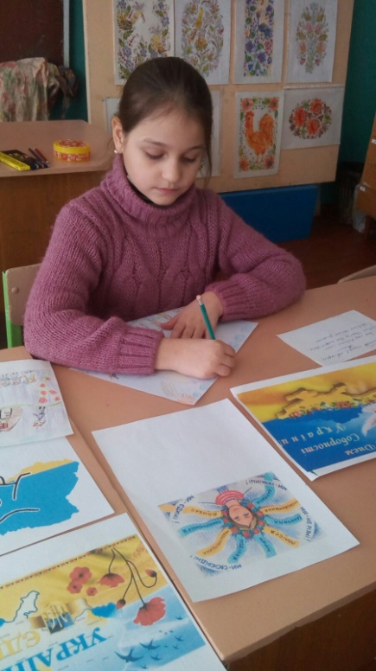
З нагоди Дня Соборності України та виховання у дітей почуття патріотизму і гордості за свою державу у комунальному закладі позашкільної освіти "Центр позашкільної освіти" були дистанційно проведені тематичні заходи.
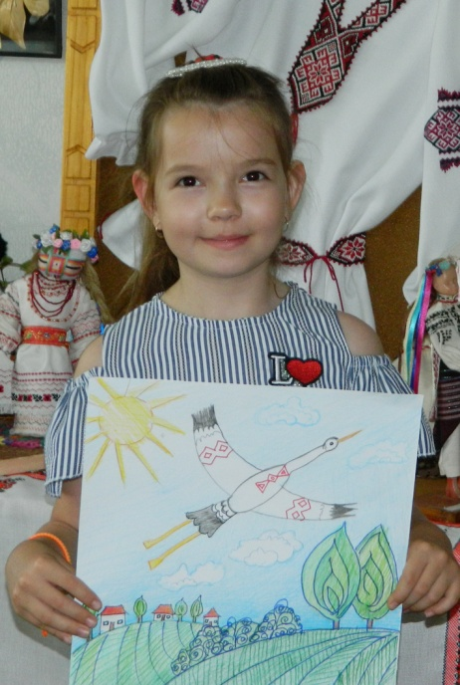
Керівниками гуртків, використовуючи електронні девайси, були проведені онлайн-бесіди, про те як український народ вперше створив національну державу, яка мала всі ознаки незалежної держави: територію, кордони, символи, органи влади, військо, гроші, мову. Сьогоднішня Україна є спадкоємицею державницьких традицій, закладених під час тих подій.
Керівником екологічного гуртка Мариною Олександрівною Міняйло, як доповнення до розмови, дітям були запропоновані тематичні розмальовки. Розмалювавши їх, вони обмінювалися ними між собою, так ніби вітають один одного зі святом.
Також вихованці Центру позашкільної освіти, використовуючи технодевайси, провели челендж, розповідали вірші про Соборність України та про свою любов до рідного краю.
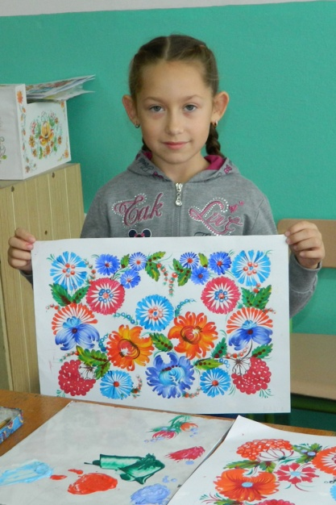
Керівник гуртка петриківського розпису Галина Григорівна Павленко оголосила конкурс малюнку, присвячений Дню Соборності України. Діти дома намалювали малюнки, своє бачення про Соборність своєї маленької батьківщини, свого рідного краю, та за допомогою електронних гаджетів переслали малюнки і керівником кіногуртка Любов Іванівною Герасименко була змонтована виставка малюнків в електронному вигляді "Україна - держава соборна, одна на всіх, як оберіг!", яку стало можливо всім переглянути за допомогою технодевайсів.
Так же була оформлена фотовиставка "Україна - це ми!" Фото на виставку присилали вихованці позашкільного закладу освіти та учні закладів освіти Губиниської селищної ради: КЗПО "Центр позашкільної освіти", КЗ "Миколаївський ЗЗСО (опорний заклад)", Губиниська філія КЗ "Губиниський ЗЗСОІ-ІІІ ступенів №2 (опорний заклад)" та КЗ "Гнатівський НВК "Школа І-ІІ ступенів - дошкільний заклад". Переглянувши фотороботи, журі відібрали 5 кращих робіт для участі у Всеукраїнській виставці в м.Київ, яку проводить Український державний центр національно-патріотичного виховання, краєзнавства і туризму учнівської молоді.
Заходи, проведені на цьому тижні, подарували розуміння того, що лише в єдності дій та соборності душ можемо досягти величної мети – побудови духовно багатої, вільної та демократичної України, якою пишатимуться наші нащадки. Навіть зараз, в нелегкі часи для нашої Батьківщини, ми не перестанемо вірити, що територіальна цілісність України, навіки залишиться непорушною. Адже вона скріплена кров’ю мільйонів незламних борців минулого століття і тих, хто і зараз веде боротьбу з ворогом, який посягнув на цілісність нашої держави, на сході України.
Активно та із задоволенням відгукнулися вихованці Центру позашкільної освіти на запрошення від КЗПО "Дніпропетровський обласний дитячо-юнацький кіноцентр "Веснянка"ДОР" взяти участь в селфі-челенджі "Україна - це я!".
Об'єднаймо нашу рідну Дніпропетровську область у селфі-челенджі "Україна - це я!". Єдність і свобода робить нас гідними нащадками наших батьків та дідів!

